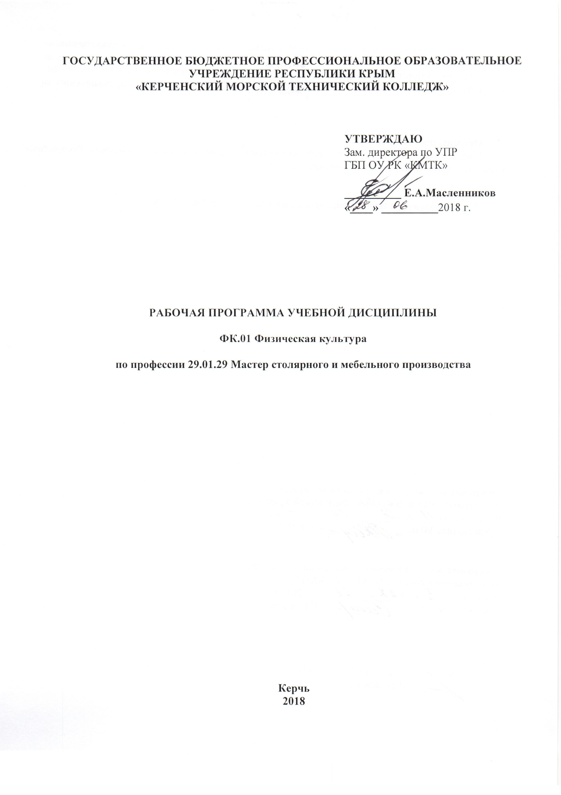

ГОСУДАРСТВЕННОЕ БЮДЖЕТНОЕ ПРОФЕССИОНАЛЬНОЕ ОБРАЗОВАТЕЛЬНОЕ УЧРЕЖДЕНИЕ РЕСПУБЛИКИ КРЫМ
«КЕРЧЕНСКИЙ МОРСКОЙ ТЕХНИЧЕСКИЙ КОЛЛЕДЖ»

УТВЕРЖДАЮ
Зам. директора по УПР
ГБП ОУ РК «КМТК»

__________ Е.А.Масленников
«____» __________2018 г.

РАБОЧАЯ ПРОГРАММА УЧЕБНОЙ ДИСЦИПЛИНЫ

ФК.01 Физическая культура

по профессии 29.01.29 Мастер столярного и мебельного производства

Керчь
2018

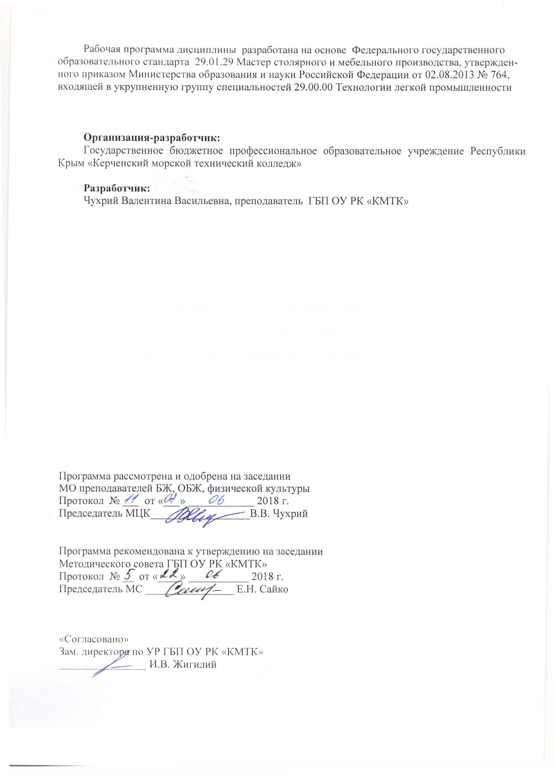
Рабочая программа дисциплины разработана на основе Федерального государственного образовательного стандарта 29.01.29 Мастер столярного и мебельного производства, утвержденного приказом Министерства образования и науки Российской Федерации от 02.08.2013 № 764, входящей в укрупненную группу специальностей 29.00.00 Технологии легкой промышленности

Организация-разработчик:
Государственное бюджетное профессиональное образовательное учреждение Республики Крым «Керченский морской технический колледж»

Разработчик:
Чухрий Валентина Васильевна, преподаватель ГБП ОУ РК «КМТК»

Программа рассмотрена и одобрена на заседании
МО преподавателей БЖ, ОБЖ, физической культуры
Протокол № ___ от «___» ____________ 2018 г.

Председатель МЦК__________________В.В. Чухрий

Программа рекомендована к утверждению на заседании
Методического совета ГБП ОУ РК «КМТК»
Протокол № __ от «____» ___________ 2018 г.
Председатель МС ________________ Е.Н. Сайко

«Согласовано»
Зам. директора по УР ГБП ОУ РК «КМТК»
________________ И.В. Жигилий

СОДЕРЖАНИЕ

 |  | стр.
1. | ПАСПОРТ ПРОГРАММЫ УЧЕБНОЙ ДИСЦИПЛИНЫ | 4
2. | СТРУКТУРА И СОДЕРЖАНИЕ УЧЕБНОЙ ДИСЦИПЛИНЫ | 5
3. | УСЛОВИЕ РЕАЛИЗАЦИИ УЧЕБНОЙ ДИСЦИПЛИНЫ | 9
4. | КОНТРОЛЬ И ОЦЕНКА РЕЗУЛЬТАТОВ ОСВОЕНИЯ УЧЕБНОЙ ДИСЦИПЛИНЫ | 10
5. | ЛИСТ ИЗМЕНЕНИЙ, ДОПОЛНЕНИЙ | 11
- ПАСПОРТ ПРОГРАММЫУЧЕБНОЙ ДИСЦИПЛИНЫ
ФК.01«ФИЗИЧЕСКАЯ КУЛЬТУРА»

1.1. Область применения программы
Программа учебной дисциплины «Физическая культура» является частью основной профессиональной образовательной программы - программы подготовки квалифицированных рабочих, служащих в соответствии с ФГОС по профессии СПО 29.01.29 «Мастер столярного и мебельного производства», входящей в состав укрупненной группы профессий, по направлению подготовки 29.00.00 Технологии легкой промышленности.
Рабочая программа учебной дисциплины может быть использована в дополнительном профессиональном образовании (в программах повышения квалификации и переподготовки) и профессиональной подготовке работников в области производства столярных и мебельных изделий.

1.2. Место дисциплины в структуре основной профессиональной образовательной программы: дисциплина входит раздел Физическая культура.

1.3. Цели и задачи дисциплины – требования к результатам освоения дисциплины:

В результате освоения дисциплины студент должен уметь:
- Использовать физкультурно-оздоровительную деятельность для укрепления здоровья, достижения жизненных и профессиональных целей.

В результате освоения дисциплины студент должен знать:
- О роли физической культуры в общекультурном, профессиональном и социальном развитии человека;
- Основы здорового образа жизни.

1.4. Количество часов на освоение программы дисциплины:
максимальной учебной нагрузки обучающегося 60 часов, в том числе:
обязательной аудиторной учебной нагрузки обучающегося 40 часов;
самостоятельной работы обучающегося 20 часов.

2. СТРУКТУРА И СОДЕРЖАНИЕ УЧЕБНОЙ ДИСЦИПЛИНЫ

2.1. Объем учебной дисциплины и виды учебной работы

Вид учебной работы | Объем часов
Максимальная учебная нагрузка (всего) | 60
Обязательная аудиторная учебная нагрузка (всего) | 40
в том числе:
теоретические | 4
практические занятия | 36
Самостоятельная работа обучающегося (всего) | 20
Итоговая аттестация в форме дифференциального зачета

2.2. Тематический план и содержание учебной дисциплиныФК.01 «Физическая культура»

Наименование разделов и тем | Содержание учебного материала, лабораторные и практические работы, самостоятельная работа студентов, курсовая работа (проект) |  | Объем часов | Уровень освоения
1 | 2 |  | 3 | 4
Раздел 1. Теоретические основы физической культуры |  |  | 2
Тема 1.1.Физическая культура в общекультурной и профессиональной подготовке студента | Содержание учебного материала |  | 1
 | 1 | Основные понятия данной темы: физическая культура, физическое воспитание, физическое развитие, физическая и функциональная подготовленность, профессионально-прикладная физическая подготовка | 1 | 1
 | Самостоятельная работа обучающихся:  Выполнение домашних заданий по разделу1 «Теоретические основы физической культуры» |  | 1
Раздел 2. Лёгкая атлетика |  |  | 15
Тема 2.1. Бег на короткие и средние дистанции | Практические занятия |  | 3
 | 1 | ИОТ062 Бег 30м.,60м. | 1
 | 2 | Бег 100м. Эстафетный бег. | 1
 | 3 | Бег 100м.—контрольный зачёт | 1
Тема 2.2.Прыжок в длину с места, | Практические занятия |  | 1
 | 1 | Прыжок в длину с места- Контрольный норматив | 1
Тема 2.3.Бег на средние и длинные дистанции | Практические занятия |  | 6
 | 1 | Бег 1000м. | 1
 | 2 | Бег2000м | 1
 | 3 | Развитие выносливости.Бег50м/50м | 1
 | 4 | Бег по пересечённой местности | 1
 | 5 | Развитие выносливости Бег 100м/50м | 1
 | 6 | Бег 2000м.- контрольный норматив | 1
 | Самостоятельная работа обучающихся:  Бег 100м. Бег 2000м. |  | 5
Раздел 3. Гимнастика |  |  | 13
Тема 3.1.Лазание по канату | Содержание учебного материала |  | 1
 | 1 | Болезни, вызываемые воздействием никотина на организм; степени вреда, наносимого табакокурением на организм подростка, занимающегося физической культурой и спортом | 1 | 1
 | Практические занятия |  | 2
 | 1 | ИОТ№063 Лазание по канату | 1
 | 2 | Лазание по канату – контрольный зачёт | 1
Тема 3.2.Общефизическая подготовка | Практические занятия |  | 6
 | 1 | ОФП | 1
 | 2 | Отжимание – контрольный зачёт | 1
 | 3 | Акробатика .Кувырки | 1
 | 4 | Подъём, переворотом | 1
 | 5 | Упражнения на пресс | 1
 | 6 | Упражнения на силу | 1
 | Самостоятельная работа обучающихся:  Выполнение домашних заданий по разделу 3 «Гимнастика». Отжимание. Пресс. |  | 4
Раздел 4. Баскетбол |  |  | 13
Тема 4.1 Передачи мяча, штрафные броски | Содержание учебного материала |  | 1
 | 1 | Техника безопасности на занятиях баскетболом. ИОТ | 1 | 1
 | Практические занятия |  | 4
 | 1 | Учебная игра Передачи мяча | 1
 | 2 | Совершенствование передач мяча | 1
 | 3 | Учебная игра | 1
 | 4 | Штрафные броски зачёт | 1
Тема 4.2. Двухстороння игра | Практические занятия |  | 4
 | 1 | Тактические действия в нападении | 1
 | 2 | Учебная игра | 1
 | 3 | Техника игры в защите | 1
 | 4 | Учебная игра | 1
 | Самостоятельная работаобучающихся:  Выполнение домашних заданий по разделу 4. « Баскетбол».Учебная игра Штрафные броски. |  | 4
Раздел 5 Волейбол |  |  | 17
Тема 5.1. Передачи мяча | Содержание учебного материала |  | 1
 | 1 | Основы здорового образа жизни | 1 | 1
 | Практические занятия |  | 4
 | 1 | ИОТ Учебная игра | 1
 | 2 | Совершенствование верхней передачи мяча в перёд, назад | 1
 | 3 | Совершенствование нижней передачи мяча в перёд, назад | 1
 | 4 | Контрольный норматив передача мяча в парах | 1
Тема 5.2 Техника игры | Практические занятия |  | 6
 | 1 | Двухсторонняя игра с заданием | 1
 | 2 | Совершенствование техники приёма мяча | 1
 | 3 | Тактические действия в нападении | 1
 | 4 | Приём. Навес. Удар. | 1
 | 5 | Техника игры в защите. Блокирование | 1
 | 6 | Д/зачёт | 1
 | Самостоятельная работаобучающихся:  Выполнение домашних заданий по разделу 5. «Волейбол».Передачи мяча. Учебная игра. |  | 6
Всего |  |  | 60

1- ознакомительный (узнавание ранее изученных объектов, свойств);
2- репродуктивный (выполнение деятельности по образцу, инструкции или под руководством);
3- продуктивный (планирование и самостоятельное выполнение деятельности, решение проблемных задач)

3. условия реализации программы дисциплины

3.1. Требования к минимальному материально-техническому обеспечению
Реализация учебной дисциплины требует наличия:
- спортивные и тренажёрные комплексы;
- спортивный зал;
- открытый стадион широкого профиля с элементами полосы препятствий;
-
Оборудование спортивного зала: мячи волейбольные и баскетбольные, волейбольная сетка, баскетбольные щиты и кольца, гимнастические маты, брусья параллельные, перекладина гимнастическая, гимнастические скамейки, учебные гранаты, столы теннисные.

Технические средства обучения: компьютер с лицензионным программным обеспечением и мультимедиароектом.

3.2. Информационное обеспечение обучения
Перечень рекомендуемых учебных изданий, Интернет-ресурсов, дополнительной литературы

Дополнительные источники:
1. Пехлецкий, Н.Н. Физическая культура для средних специальных учебных заведений: примерная программа / Н.Н. Пехлецкий, Г.И. Погодин, В.Г. Щербаков, Р.Л. Полтиевич. – М., 2003.
2. Пузырь, Ю.П. Примерная комплексная программа и методические рекомендации по предмету «Физическая культура» для учащихся профессиональных училищ / Ю.П. Пузырь, И.П. Залетаев и др. – М.: Школьная книга, 2003.
4. Холодов, Ж.К. Теория и методика физического воспитания и спорта / Кузнецов В.С. – М.: Академия, 2000.
5. Журнал «Физкультура и спорт». ФиС: Золотая библиотека здоровья [Электронный ресурс] // Режим доступа: URL: http://www.fismag.ru от 20.12. 2009.
6. Барчуков, И.Г. Теория и методика физического воспитания и спорта: учебн. для использования в учебном процессе образовательных учреждений, реализующих программы СПО / И. С. Барчуков. М.: КноРус , 2011.
7. Григорьев, О.А. Теоретические основы спортивной подготовки и тренировки: учеб.пособ. / Григорьев О.А. – М.: Еврошкола, 2010.

4.Контроль и оценка результатов освоения Дисциплины

Контрольи оценка результатов освоения дисциплины осуществляется преподавателем в процессе проведения практических занятий и лабораторных работ, тестирования, а также выполнения обучающимися индивидуальных заданий, проектов, исследований.

Результаты обучения  (освоенные умения, усвоенные знания) | Формы и методы контроля и оценки результатов обучения
Умения:  - использовать физкультурно-оздоровительную деятельность для укрепления здоровья  - достижения жизненных и профессиональных целей | Текущий контроль педагога в форме оценки результатов практических занятий в соответствии со шкалой выполнения контрольных нормативов.  Оценка освоения обучающимися дополнительных элементов, вариативных способов двигательной деятельности, избранных видов спорта за счет сдачи нормативов ВФСК ГТО
Знания:  - о роли физической культуры в общекультурном, профессиональном и социальном развитии человека  - основы здорового образа жизни | Экспертное наблюдение и регулярная оценка знаний студентов в ходе проведения: учебно-тренировочных занятий; занятий в секциях по видам спорта, группах ОФП  Итоговый контроль педагога в форме оценки за дифференцированный зачет

5.ЛИСТ ИЗМЕНЕНИЙ, ДОПОЛНЕНИЙ

Дата внесения изменении, дополнений | Номер листа/раздела рабочей программы | Краткое содержание изменения | Основания для внесения изменений | Подпись лица, которое вносит изменения

